Plan de Desarrollo: Bogotá Humana
ABC de un plan para superar la desigualdad en Bogotá
¿Cuántos ejes tiene el plan y qué buscan?
El Plan de Desarrollo Bogotá Humana 2012-2016 tiene tres ejes. El primero, es una ciudad que supera la segregación y la discriminación: el ser humano en el centro de las preocupaciones del desarrollo, el cual tiene como prioridad la primera infancia y la reducción de la desigualdad a la par con el aumento de la calidad de vida de la población.
El segundo asume al agua como elemento ordenador del territorio y considera el ambiente como componente esencial del desarrollo y no como un obstáculo siguiendo los patrones ecológicos de sus bordes urbanos y permitir su integración con la región.
El tercer eje es la defensa y fortalecimiento de lo público que concreta la propuesta del programa de gobierno de lucha contra la corrupción y se compromete con la recuperación de la confianza de la ciudadanía con las instituciones públicas.
¿Cuántos programas tiene por eje el plan?
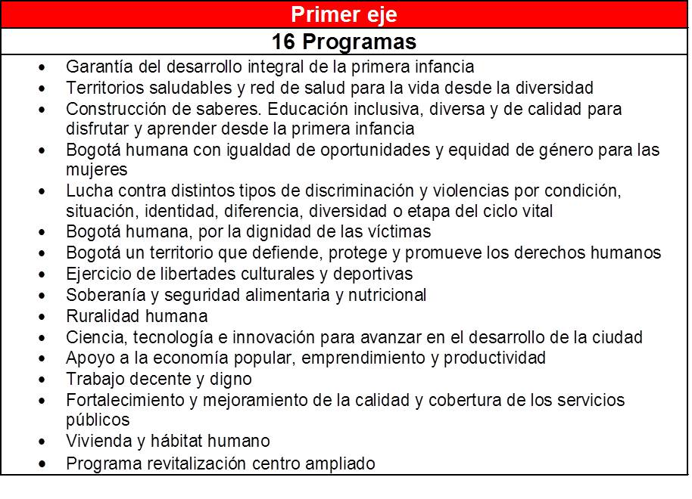
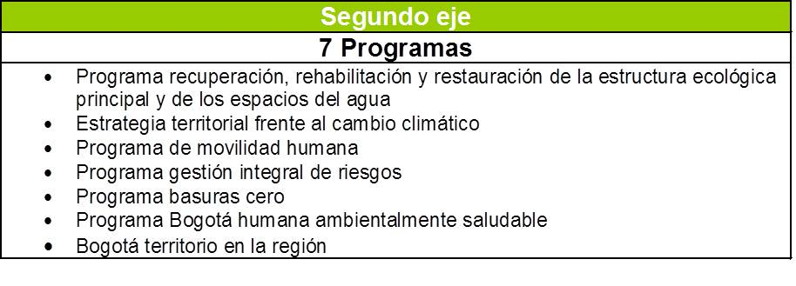
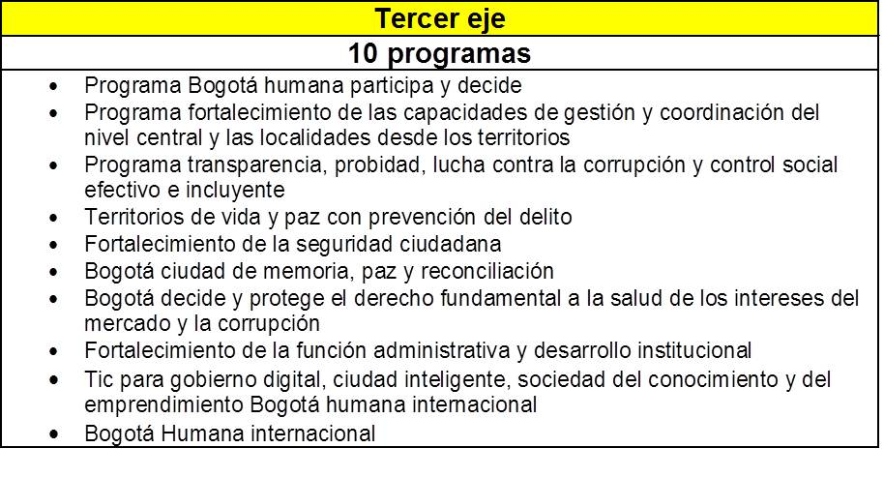
¿Cuántas metas tiene el plan?
El Plan de Desarrollo Bogotá Humana tiene 472 metas, las cuales se distribuyen así: 294 en el primer eje, 120 metas en el segundo y 58 en el tercero. Lo anterior demuestra el fuerte componente social del Plan.
¿Cuánto representa la inversión del plan?
El Plan tendrá una inversión de 61.1 billones de pesos para ejecutar una de las apuestas programáticas más ambiciosas en la historia de la ciudad. Bogotá podrá iniciar inversiones urgentes y absolutamente necesarias que no dan espera y le permitirán retomar su rumbo de crecimiento planificado y coherente con las actuales y futuras generaciones.
¿La mayor inversión del plan para qué eje será?
El 61% de los recursos se destinarán para el primer eje: Una ciudad que reduce la segregación y la discriminación: el ser humano en el centro de las preocupaciones del desarrollo, el Alcalde Gustavo Petro, ha enfatizado que los recursos se invertirán principalmente en el ser humano y se enfocarán al desarrollo de la niñez y la adolescencia a través de los programas sociales.
¿Por qué el plan se enfocará en la niñez y adolescencia?
Porque los niños, niñas y jóvenes son esenciales en un enfoque de desarrollo humano. No hay nada más importante para una sociedad que mejorar las condiciones de vida, las capacidades y oportunidades de su población más joven.
¿Cuáles acciones van dirigidas a los niños, niñas y adolescentes?
En la Bogotá Humana los niños, niñas y adolescentes son prioridad y por ello la Administración Distrital tiene las siguientes metas:
• Los niños, niñas y adolescentes del Sisbén 1 y 2 tendrán afiliación al Sistema General de Seguridad Social en Salud
• Cubrir a 1.563.093 niños, niñas y adolescentes matriculados en instituciones educativas distritales con las acciones de promoción y prevención en salud
• 387.040 niños, niñas y adolescentes mayores de 5 años y menores de 18 tendrán afiliación al Régimen Subsidiado
• Un millón serán matriculados con gratuidad y calidad desde prejardín hasta el grado 12, Tendremos 890 estudiantes beneficiados con alimentación escolar
• 90 mil con transporte escolar casa-colegio-casa
• 250 mil se beneficiarán con una jornada escolar de 40 horas semanales
• 23.804 niños, niñas y adolescentes en situación de riesgo de trabajo infantil serán atendidos intersectorialmente para restablecer sus derechos y promover su desvinculación
• Garantizar 1.319 cupos de atención integral a niños, niñas y adolescentes con discapacidad
• Protección integral a 979 niños, niñas, adolescentes y jóvenes en situación de vida de calle
• Atender a 18.000 niños, niñas en condición de discapacidad, con talentos excepcionales, víctimas del conflicto armado, habitantes de territorios Ruales de manera integral y diferencial
• Garantizar que 80 mil estudiantes de grados 10 y 11 reciban educación media diversa homologable con educación superior.
¿Y para los jóvenes?
• 30 mil nuevos cupos en educación pública distrital superior universitaria y/o tecnológica para estudiantes de estratos 1,2 y 3
• Cubrir con la estrategia de trabajo protegido a 9 mil adolescentes y jóvenes trabajadores, entre los 15 y 17 años
• Garantizar 1.430 cupos de atención integral a personas mayores de 18 años con discapacidad
• Fortalecer proyectos de vida de 1.000 jóvenes en situación de alta vulnerabilidad
• Vincular a 3.500 jóvenes a procesos de desarrollo y fortalecimiento de sus competencias laborales
¿Los adultos mayores también están en el plan?
Sí, el Plan de Desarrollo Bogotá Humana contempla garantizar en un 100% la atención en salud integral de los adultos mayores al 2016, entregar 9.850 nuevos subsidios económicos para personas mayores desprotegidas de la ciudad, crear 246 nuevos cupos en centros de protección social para adultos mayores en situación de vulnerabilidad y 900 para los centros día para la atención integral, entre otros.
¿Cuáles nuevas obras tendrá Bogotá?
• Construir y/o adecuar 86 colegios nuevos (30 en lotes nuevos y 56 restituidos en predios preexistentes)
• Terminar 39 colegios que se encuentran inconclusos
• Se construirán dos nuevas sedes para la Universidad Distrital
• Construir y adecuar 43 parques
• Construcción del Parque Metropolitano reconciliación en el centro ampliado
• Construcción del parque del Agua
• Construir un centro logístico en Bosa
• Construir 70 mil viviendas de interés prioritario
• Construcción de la Troncal de Transmilenio por la Boyacá, 5 nuevas conexiones del sistema y 4 estacionamientos disuasorios en los puntos de intercambio modal
• Construir el 56% de la red férrea
• Construir el 12% de la red metro pesado
• Construir 7 kilómetros de la red de líneas de cable proyectada que conectarán zonas de difícil acceso
• Construcción de 14 puentes vehiculares y 16 peatonales
• Realizar la reconstrucción y acondicionamiento a siete puentes peatonales existentes
• Implantar estratégicamente 23 ciclo parqueaderos para el intercambio modal
• 34 intervenciones de proyectos del subsistema vial como son vías arterias, intermedias y locales.
¿Qué quiere decir el centro ampliado?
La Bogotá Humana busca que los hogares de menores ingresos y que viven en la periferia, alejados de las centralidades y de la infraestructura de transporte puedan mejorar su localización en la ciudad, donde se potencialice el encuentro de diversos grupos sociales.
El centro ampliado tiene como finalidad exclusiva señalar de manera indicativa la zona de la ciudad donde se priorizarán las acciones del programa de revitalización en la modalidad de producción de vivienda nueva. En esa zona se buscará ejecutar actuaciones integrales de infraestructura, equipamientos y áreas verdes, que se desarrollarán según lo previsto en el Plan de Ordenamiento Territorial. Intentar romper el patrón de segregación espacial.
¿Cómo lograr que se pueda construir vivienda en esa zona?
Para cumplir ese objetivo se formularán planes parciales u otros instrumentos de planificación de iniciativa pública, que faciliten el desarrollo del suelo y sirvan de soporte a la implementación de proyectos o de intervenciones puntuales en un marco de planeación e intervención integral, que conjuntamente con la producción de vivienda de interés prioritario incluirá la construcción de equipamientos y la generación de espacio público. Se dará prioridad a proyectos asociativos con los propietarios originales, donde se combinen distintos usos.
¿Qué otras acciones se realizarán para incentivar la construcción de VIP con el plan?
Los mecanismos normativos y de gestión que servirán de base para la producción de vivienda de interés prioritario en la ciudad serán:
1. Calificación y localización de terrenos para la construcción de viviendas de interés social y establecimiento de porcentajes obligatorios de vivienda de interés prioritario.
2. Declaratoria de desarrollo y construcción prioritarios
3. Utilización de bienes fiscales distritales
4. Financiación de redes de acueducto y alcantarillado y espacio público
5. Actuación asociada con participación y protección de los propietarios originales
6. Derecho de preferencia
¿Qué es la declaratoria de desarrollo y construcción prioritaria que contempla el plan?
Con la finalidad de promover la movilización de suelo y la construcción de vivienda de interés prioritario en Bogotá, el Plan declara el desarrollo prioritario a los terrenos de engorde localizados en diferentes lugares de la ciudad. Luego de un plazo, entre uno y dos años, la Administración podrá realizar subastas públicas para que constructores interesados puedan adquirir el suelo y paguen el precio a los propietarios
¿Ya tienen identificados esos terrenos?
La Administración Distrital a través de la Secretaría Distrital de Hábitat, en coordinación con la Secretaría Distrital de Planeación, identificará los terrenos en los próximos meses y los listará en resoluciones que serán publicadas en la Gaceta de Urbanismo y Construcción, esa decisión será notificada a cada uno de los propietarios de los inmuebles. Posteriormente, la Secretaría de Hábitat será la encargada de la implementación de la declaratoria de desarrollo prioritario y del proceso de enajenación forzosa o de la expropiación administrativa de que trata la normativa sobre la materia
¿La ruralidad tiene un lugar en el Plan?
Sí, Bogotá no es sólo urbana, la población campesina se revalorizará como actor central del desarrollo rural y de los procesos de conservación del patrimonio ambiental. Se elevará la calidad de vida de las comunidades rurales, potenciando los sistemas productivos de la economía campesina y estableciendo mecanismos para articularla a los procesos de seguridad alimentaria y a mercados justos de la ciudad y la región.
Así mismo, se mantendrá la producción agropecuaria a través de sistemas sostenibles que se armonicen con los territorios del agua, mediante el desarrollo de estrategias para contener el crecimiento urbano, y el fortalecimiento de pactos en los bordes urbano-rurales para apoyar la forma compacta de la ciudad, evitar el crecimiento informal y mantener los valores culturales y ambientales del territorio rural.
¿Contiene el Plan programas de apoyo a la economía popular, la banca y el emprendimiento?
Para el sector económico consolidado se buscará potenciar los principales determinantes de la productividad local (infraestructura, seguridad, ordenamiento territorial y educación), desarrollar la ley de alianzas público privadas y posibilitar un diálogo fluido con el empresariado y los gremios económicos.
En cuanto a la economía popular se busca desarrollar procesos de formación, asistencia y acompañamiento técnico para la creación y fortalecimiento de unidades productivas a partir de la identificación de las vocaciones productivas locales y la potenciación de las diversas aglomeraciones económicas sobre el territorio, la puesta en marcha de estrategias para la asociatividad y la democratización del acceso a los recursos financieros.
¿En la parte ambiental, qué se hará para conservar el agua en la región?
Se desarrollarán procesos pedagógicos y de formación de mediano y largo plazo, que modelen una nueva ética ambiental y hagan de Bogotá un aula que reconozca y revalorice los diferentes territorios ambientales.
Así mismo, se busca una cultura ambiental en torno al agua para que la ciudadanía comprenda y actúe en procesos de adaptación frente al cambio climático. Uno de los proyectos prioritarios del programa de integración regional será el de los tres páramos principales: Chingaza, Sumapaz y Guerrero.
¿Cómo se recuperará la estructura ecológica?
A partir de la apropiación social y ambiental se realizará el monitoreo, control, seguimiento y evaluación permanente de los factores de deterioro ambiental que afectan el medio natural y en consecuencia la salud de las personas.
Se mejorarán las condiciones ambientales y ecológicas esenciales de los componentes de la estructura ecológica de los cuales depende la vida de las personas. Se recuperarán las condiciones naturales de la cobertura forestal, el nivel del agua y mantos acuíferos, mediante la conservación del régimen hidrológico y la prevención de la erosión del suelo.
¿Qué acciones se tomarán para atender a las víctimas del conflicto armado?
Se trabajará para propiciar su inclusión económica, social y política, así mismo se reconocerán las necesidades y tipos de víctimas y con enfoques diferenciales de derechos de las mujeres y de género, orientación sexual, identidad de género, pertenencia étnica y cultural, condición de discapacidad y ciclo vital: niños, niñas y adolescentes, adultos y personas mayores.
Con este enfoque se formularán y adoptarán las acciones y medidas para la prevención, atención, protección y estabilización socioeconómica de las víctimas del conflicto armado y de la población en condición de desplazamiento y se coordinarán los procesos de adecuación y fortalecimiento institucional, se promoverá la formulación e implementación de una política pública de reparación integral a las víctimas, orientada a la dignificación y la garantía plena de derechos.
¿Qué sucederá con la ciudad región?
Trabajaremos conjuntamente con el departamento de Cundinamarca y con los gobiernos municipales en la implementación de las figuras de asociación previstas en la Ley Orgánica de Ordenamiento Territorial: la Región Administrativa y de Planeación Especial (RAPE) o la región de planificación y gestión o los contratos-plan y el área metropolitana.
Los temas prioritarios del programa territorio en la región será: introducción del modo férreo, protección ambiental, producción agrícola, coordinación del ordenamiento territorial y armonización tributarias, entre otros.
OFICINA DE PRENSA
Alcaldía Mayor de Bogotá

